ICS 71.100.70

CCS Y42

T/CAFFCI XXXX—202X

团体标准

化妆品用原料 黑参提取物

Cosmetic ingredients-Black ginseng extract

（征求意见稿）

在提交反馈意见时，请将您知道的相关专利连同支持性文件一并附上。

发布

中国香料香精化妆品工业协会

202×-××-××实施

202×-××-××发布

1. 前言

本文件按照GB/T 1.1—2020《标准化工作导则 第1部分：标准化文件的结构和起草规则》的规定起草。

本文件由中国香料香精化妆品工业协会提出并归口。

本文件起草单位：水羊化妆品制造有限公司、湖南水羊生物科技有限公司、甘肃泛植制药有限公司、国家化妆品质量检验检测中心（广州）、湖南省药品检验检测研究院。

本文件主要起草人：张廷志、颜少慰、刘泽鑫、高畅、吴谦、陈国宝、李鑫宇、潘小红、徐筱群、黄意。

本文件为首次发布。

请注意本文件的某些内容可能涉及专利。本文件的发布机构不承担识别专利的责任。

化妆品用原料 黑参提取物

1　范围

本文件规定了化妆品用原料黑参提取物的技术要求、检验方法、检验规则、标签、包装、运输、贮存和保质期。

本文件适用于以五加科植物人参的栽培品经九蒸九晒工艺炮制后的干燥根和根茎为原料，经烘干、破碎、提取、浓缩、干燥后制成的可作为化妆品原料的粉末状黑参提取物。

2　规范性引用文件

下列文件中的内容通过文中的规范性引用而构成本文件必不可少的条款。其中，注日期的引用文件，仅该日期对应的版本适用于本文件；不注日期的引用文件，其最新版本（包括所有的修改单）适用于本文件。

GB/T 191 包装储运图示标志

GB/T 37625 化妆品检验规则

GB/T 6682 分析实验室用水规格和试验方法

GB/T 8170 数值修约规则与极限数值的表示和判定

《中华人民共和国药典》（2020年版）

3　术语与定义

本文件没有需要界定的术语和定义。

4 基本信息

黑参提取物的主要活性成分：

1. 人参皂苷Rg3（Ginsenoside Rg3，CAS：14197-60-5）

人参皂苷Rg3分子式：C48H78O19

人参皂苷Rg3相对分子质量：785.01

人参皂苷Rg3的结构式：

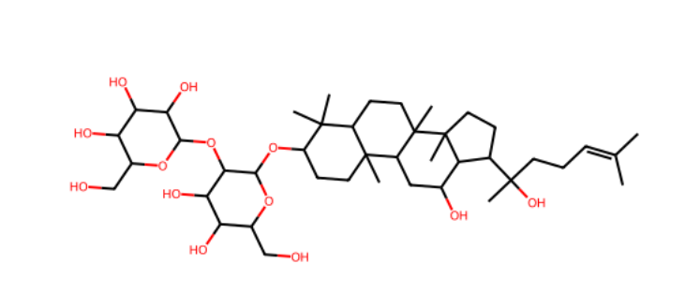

1. 人参总多糖
2. 人参总皂苷

5　技术要求

5.1　产品要求

5.1.1　感官、理化指标

感官、理化指标详见表1。

1. 感官、理化要求

|  |  |  |
| --- | --- | --- |
| 项目 | | 要求 |
| 感官指标 | 外观 | 棕褐色，粉末状 |
| 气味 | 有特征气味 |
| 理化指标 | 水分/% | ≤3.5 |
| 人参皂苷Rg3/% | ≥0.5 |
| 人参总多糖/% | ≥40 |
| 人参总皂苷/% | ≥9 |

5.1.2　微生物及有害物质要指标

微生物及有害物质指标详见表2。

1. 微生物及有害物质指标

|  |  |  |
| --- | --- | --- |
| 项目 | | 要求 |
| 微生物及有害物质指标 | 菌落总数/（CFU/g） | ≤1000 |
| 霉菌和酵母菌总数/（CFU/g） | ≤100 |
| 金黄色葡萄球菌/g | 不应检出 |
| 耐热大肠菌群/g | 不应检出 |
| 铜绿假单胞菌/g | 不应检出 |
| 铅（Pb）/(mg/kg) | ≤5 |
| 汞（As）/(mg/kg) | ≤0.2 |
| 砷（Cd）/(mg/kg) | ≤2 |
| 镉（Hg）/(mg/kg) | ≤1 |
| 铜（Cu）/(mg/kg) | ≤20 |
| 五氯硝基苯/(mg/kg) | ≤0.1 |
| 六氯苯/(mg/kg) | ≤0.1 |
| 七氯（七氯、环氧七氯之和）/(mg/kg) | ≤0.05 |
| 氯 丹（顺式氯丹、反式氯丹、氧化氯丹之和）/(mg/kg) | ≤0.1 |
| 乙醇（%） | ≤0.5 |

6　检验方法

6.1　感官指标判定

启开试样后，立即嗅其气味；另取试样适量置于白色瓷盘中，在自然光线下，观察其色泽、外观，并检查有无异物。

6.2　理化指标判定

6.2.1　水分的测定

按《中华人民共和国药典（2020年版）》四部 通则0831中规定的方法测定。

6.2.2　人参皂苷Rg3含量的测定

按附录A中规定的方法进行测定。

6.2.3　人参总多糖含量的测定

按《中华人民共和国药典（2020版）》一部 药材和饮片 枸杞子中规定的方法测定。

6.2.4　人参总皂苷含量的测定

按《中华人民共和国药典（2020版）》一部 植物油脂和提取物 人参总皂苷中规定的方法测定。

6.3　微生物及有害物质指标的判定

6.3.1 微生物指标的测定

按《化妆品安全技术规范》（2015年版）中规定的方法检测。

6.3.2 铅

按《化妆品安全技术规范》（2015年版）第四章1.3中规定的方法检测。

6.3.2 汞

按《化妆品安全技术规范》（2015年版）第四章1.2中规定的方法检测。

6.3.3 砷

按《化妆品安全技术规范》（2015年版）第四章1.4中规定的方法检测。

6.3.4 镉

按《化妆品安全技术规范》（2015年版）第四章1.5中规定的方法检测。

6.3.5 铜

按《化妆品安全技术规范》（2015年版）第四章1.5中规定的方法检测。

6.3.6 五氯硝基苯、六氯苯、七氯（七氯、环氧七氯之和）、氯 丹（顺式氯丹、反式氯丹、氧化氯丹之和）

按《中华人民共和国药典（2020年版）》四部 通则2341中规定的方法进行测定。

6.3.7 乙醇

按《中华人民共和国药典（2020年版）》四部 通则0861中规定的方法进行测定。

7　检验规则

7.1　组批规则

按照 GB/T 37625中规定的方法成批。

7.2　出厂检验

由生产厂质量检验部门取样检验。外观、气味、水分、人参皂苷Rg3、人参总多糖、人参总皂苷、重金属（铅、汞、砷、镉、铜）、农药残留（五氯硝基苯、六氯苯、七氯、氯 丹）、乙醇、菌落总数、霉菌和酵母菌总数为出厂检验项目。

生产厂应保证每批出厂的产品都符合本文件的要求。每一批出厂的产品都应有一定格式的质量证书，内容包括出厂检验项目、产品名称、生产厂名称、生产日期和批号、净重、执行标准编号。

7.3　型式检验

7.3.1 型式检验每年不应少于1次。型式检验的项目为技术要求中的全部项目。

7.3.2 有下列情况之一时，也应进行型式检验。

1. 当原料、工艺和设备发生重大改变时；
2. 产品首次投产或停产6个月以上恢复生产时；
3. 出厂检验与上一次型式检验结果有较大差异时；
4. 生产场所改变时；
5. 主管部门提出进行型式检验要求时。

7.4　判定规则

7.4.1 出厂检验、型式检验的检验结果若有1项不符合本文件要求，应重新自双倍量的包装中取样进行复验，复对不合格指标进行复检，复检合格，则判该批产品合格；如仍不合格，则判该批产品不合格。

7.4.2 抽样方案与抽样方法按 GB/T 37625中有关规定进行。

7.4.3 检验结果的判定按 GB/T 8170数值修约值比较法进行。

7.4.4 使用单位有权按照本文件的检验规则和试验方法对所收到的该产品进行验收，如有异议需在收到产品15天内向生产厂提出；当供需双方对产品质量发生异议时，由双方协商解决或请仲裁单位进行仲裁分析，仲裁分析时应按本文件规定的试验方法和检验规则进行。

8　标签、包装、运输、贮存及保质期

8.1　标签

产品销售包装图示标志应按 GB/T 191执行，标注内容为：产品名称、商标(如有)、保质期(用生产日期、保质期或生产批号、限期使用日期等方式组合表示)、生产者名称、地址、净含量、执行标准号以及根据产品特点所应标注的其他内容。

8.2　包装

内层为双层药用聚乙烯袋，外层为铝箔袋，装于全纸桶中。

8.3　运输

本产品属于非危险品，任何运输工具可采用，在运输时应防火、防热、防雨淋、防受潮。运输工具应清洁、卫生、干燥，在运输过程中应轻装轻卸，不应摔撞，不应与有毒、有害、有异味、有放射性的物质混运。

8.4　贮存

贮存产品的仓库应保持清洁卫生、干燥通风、隔热、阴凉。产品应堆放在距地面不少于0.1m、距墙壁不少于0.3 m的托板上。避免与有毒、有害、易腐、易污染等物品一起堆放。

8.5　保质期

在符合规定的运输和贮存条件下，产品在包装完整和未经启封的情况下，自生产之日起，保质期按销售包装标注执行。



附录A  
（规范性）  
人参皂苷Rg3含量的测定方法

A.1　一般规定

按照《中华人民共和国药典（2020年版）》四部 通则0512高效液相色谱法中测定法的外标法进行操作。

本文件所用试剂和水，在没有注明其他要求时，均指分析纯试剂和符合 GB/T 6682规定的实验用水。实验中所用溶液在未注明用何种溶剂配制时，均指水溶液。

A.2　试剂

a）乙腈（色谱级）；

b）超纯水；

c）甲醇；

d）磷酸；

e）标准品：人参皂苷Rg3化学成分的单体，纯度大于98%。

A.3. 仪器和用具

a）电子天平：梅特勒/MS-105，十万分之一电子天平；

b）0.45um薄膜过滤头；

c）超纯水机；

d）真空抽滤装置；

e）高效液相色谱仪；

f）一次性医用注射器；

g）具塞比色管；

h）容量瓶；

I）超声波清洗仪；

J）0.22μm有机相微孔过滤膜。

A.4　色谱条件

a）波长：203 nm；

b）流速：0.4 mL/min；

c）色谱柱：EC-C18色谱柱，3.0 mm×150 mm，粒径2.7 μm，或同等性能的色谱柱；

d）流动相A（0.1%磷酸水溶液）：称取0.1 g磷酸，加超纯水至1 kg，超声混匀，真空抽滤，过0.22μm的有机相微孔过滤膜，即得。

e）流动相B：乙腈

A.5　梯度条件见表A.1

* 1. 梯度条件

| 时间/min | 流速(mL/min) | 流动相A(%，V/V) | 流动相B(%，V/V) |
| --- | --- | --- | --- |
| 0 | 0.4 | 70 | 30 |
| 5 | 0.4 | 50 | 50 |
| 13 | 0.4 | 45 | 55 |
| 20 | 0.4 | 55 | 45 |
| 30 | 0.4 | 55 | 45 |
| 32 | 0.4 | 30 | 70 |
| 37 | 0.4 | 30 | 70 |
| 39 | 0.4 | 70 | 30 |
| 45 | 0.4 | 70 | 30 |

A.6　进样量：1 μL

A.7　操作步骤

A.7.1　试样供试液的制备：称取试样约1.0 g（精确到0.001 g）于10 mL具塞比色管中，加甲醇至10 mL刻度，超声提取10 min，反复摇匀2 min，经0.45 μm滤膜过滤，作为待测溶液。若浓度较低，可不稀释直接进样。

A.7.2　标准品溶液的制备：称取人参皂苷Rg3标准品10 mg，用甲醇溶解，转移至10 mL容量瓶中定容，混匀即为标准品溶液。

A.7.3　将试样供试液、标准品溶液各1 μL分别注入高效液相色谱仪。

A.8　计算

外标法计算各目标成分（X）的质量百分比，数值以%表示，按式（A.1）计算：

$(X)\%=\frac{A_{样}×C_{标}×V}{A_{标}×m}×100\%$ (A.1)

式中：

A样：样品图谱中目标成分的峰面积

C标：目标成分对照品溶液的浓度（mg/mL）

A标：对照品图谱中目标成分的峰面积

附录B  
（资料性）  
人参皂苷Rg3标准品的高效液相色谱标准图谱和相对保留时间

B.1 人参皂苷Rg3标准品的高效液相色谱标准图谱见图B.1。

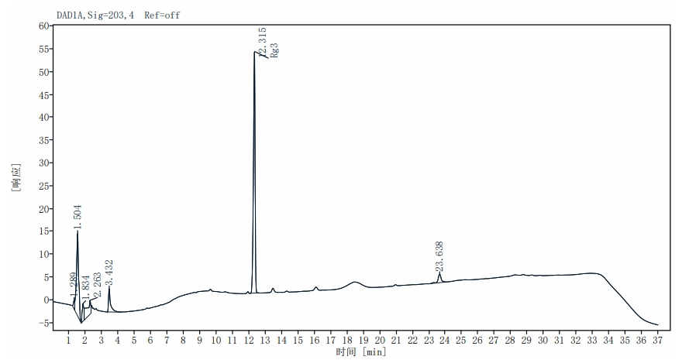

图B.1 人参皂苷Rg3标准品的高效液相色谱标准图谱

B.2 人参皂苷Rg3标准品的相对保留时间见表B.1。

表B.1 人参皂苷Rg3标准品的相对保留时间

| 组分名称 | 相对保留时间 |
| --- | --- |
| 人参皂苷Rg3 | 12.47 |

附录C  
（资料性）  
黑参提取物高效液相色谱图谱

C.1 黑参提取物高效液相色谱图谱见图C.1。

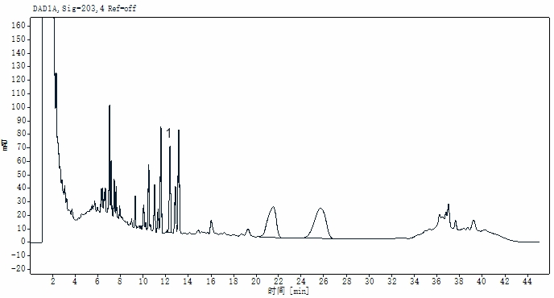

图C.1 黑参提取物高效液相色谱图谱

参 考 文 献

[1]《化妆品安全技术规范》（2015年版）（国家食品药品监督管理总局公告2015年第268号）

[2]《化妆品标签管理办法》（国家食品药品监督管理总局公告 2021 年第 77 号）

[3]《中华人民共和国药典（2020版）》一部 药材和饮片 枸杞子

[4]《中华人民共和国药典（2020版）》一部植物油脂和提取物 人参总皂苷

________________________